Информация к проекту решения по заявлению:
Заявитель: Дьякова Наталья Сергеевна
Земельные участки:
местоположение: г Новосибирск, Железнодорожный район ул. Самарская, 8
кадастровый номер: 54:35:021610:30;
площадь- 632 кв. м;
Планшет № 806
Вид права: собственность
Зонирование: зона застройки жилыми домами повышенной этажности (Ж-5)
Запрос: О предоставлении разрешения на условно разрешенный вид использования земельного участка и объекта капитального строительства - «для индивидуального жилищного строительства (2.1) - индивидуальные жилые дома».
Планируется: для строительства нового двухэтажного дома (площадь застройки 102,6 кв. м)

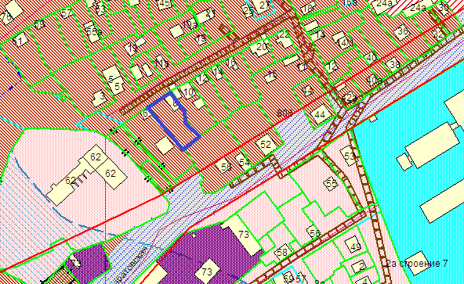
Приложения к заявлению:
1. Выписка из ЕГРН на з/у от 27.03.2019.
2. Справка ГУАиГ на з/у от 20.03.2019
3. Информация из РОСРЕЕСТРА о снятии с учета жилого дома от 25.01.2019
4. Градостроительный план № 10069 от 25.04.2019
2. Заключение о соответствии техническим регламентам.
3. Схема планировочной организации з/у .

